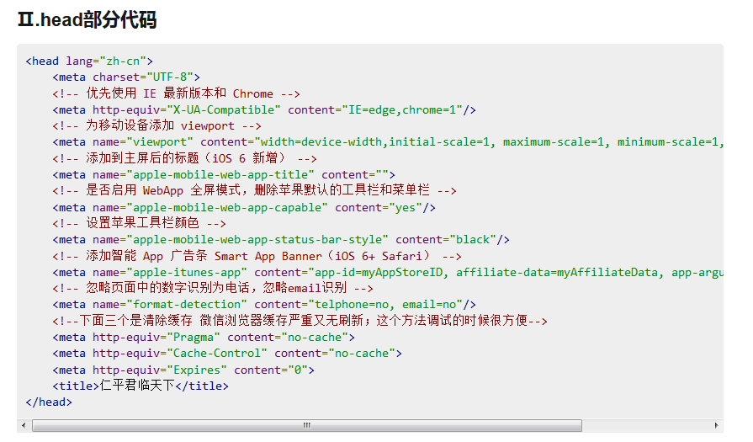

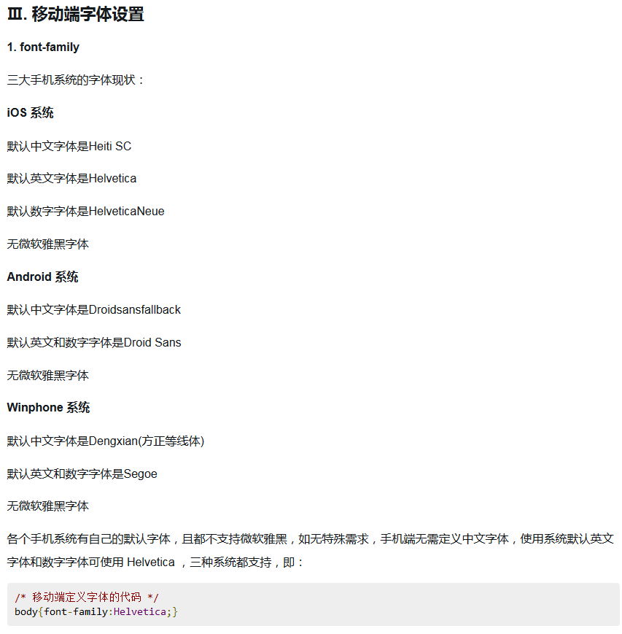

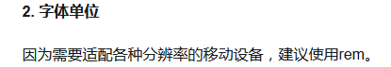

body{font-family:Helvetica;}  
参考《移动端使用字体的思考》  
  
移动端字体单位font-size选择px还是rem  
对于只需要适配少部分手机设备，且分辨率对页面影响不大的，使用px即可  
  
对于需要适配各种移动设备，使用rem，例如只需要适配iPhone和iPad等分辨率差别比较挺大的设备  
  
rem配置参考：  
  
html{font-size:10px}  
@media screen and (min-width:321px) and (max-width:375px){html{font-size:11px}}  
@media screen and (min-width:376px) and (max-width:414px){html{font-size:12px}}  
@media screen and (min-width:415px) and (max-width:639px){html{font-size:15px}}  
@media screen and (min-width:640px) and (max-width:719px){html{font-size:20px}}  
@media screen and (min-width:720px) and (max-width:749px){html{font-size:22.5px}}  
@media screen and (min-width:750px) and (max-width:799px){html{font-size:23.5px}}  
@media screen and (min-width:800px){html{font-size:25px}}

# 移动端web开发技巧

